ČASOVÝ HARMONOGRAM - "OKNA NA BUDOVĚ STŘEDNÍ ODBORNÉ ŠKOLY PLASY"
Ing. Vojtěch Nenadál, jednatel

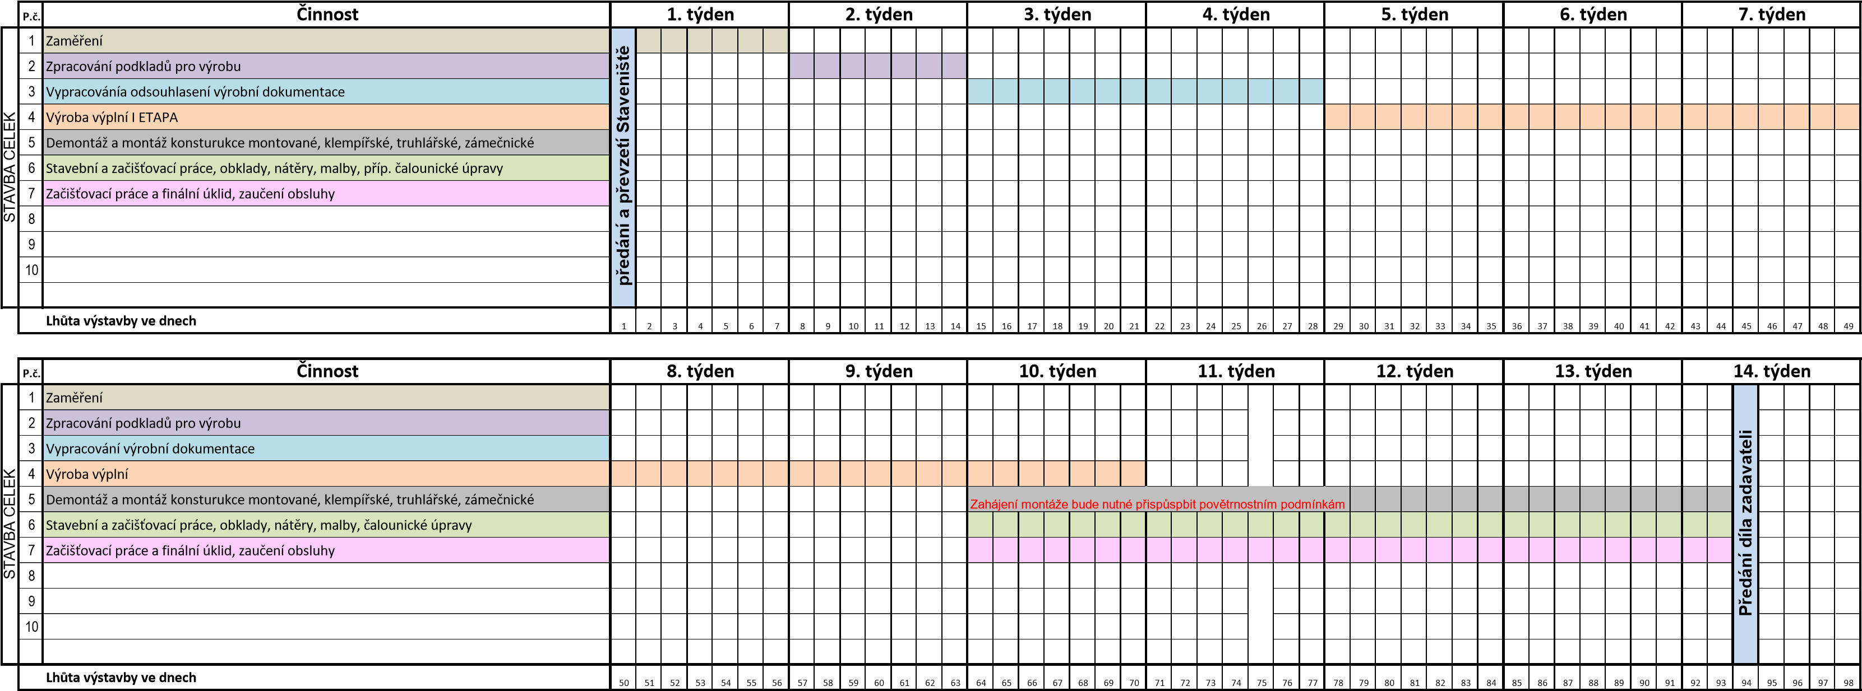
Mgr. Markéta Lorenzová, ředitelka
NENADAL s.r.o.
Nádražní 3740, 276 01 Mělník
tel.: +XXXXXXXXXXXXXemail:
IČ:01630458 | DIČ: CZ01630458

